つくもっ子

能登町立小木小学校便り
No.１１ 令和８年２月６日

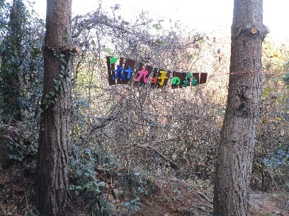
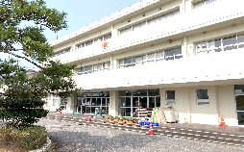
学び合う子 支え合う子 やり抜く子

暦の上では春を迎えましたが、まだ寒さの厳しい日が続いています。本年度も残すところあと２か月となりました。３学期は、次年度の「０（ゼロ）学期」と言われます。今、子どもたちは進級・進学にむけ大切な助走期間に入りました。「ベストをつくせ！４２人！みんなの力でのりこえろ」というスローガンのもと、目標を決め、みんなで乗り越えようと努力してきました。これは、行事だけではありません。日々の授業の中や、学校生活の中、すべての場面でベストを尽くしてきました。このベストを尽くす過程が新しい学年での大きな飛躍につながります。一人一人がベストを尽くし自分の目標を達成できるよう支援していきます。

新年作文
冬休みに全校児童が新年作文（新しい年を迎えてチャレンジしたいことや頑張りたいこと）を書きました。それぞれ、自分の言葉で目標を掲げています。一部を紹介します。

2026年にがんばりたいことは、なわとび大会です。だれよりもいっぱいとべるようにがんばりたいです。スキーもがんばりたいです。ころばないようにがんばりたいです。2年生になったら、マラソンで4分よりもはやくゴールしたいです。1年生のタイムが4分だったので、はやくなりたいです。
（１年 波瀬 颯佑）

わたしがことしにがんばりたいことは、五つあります。
一つめは、友だちの考えや話を聞くことです。わけは、友だちの考えや話をよく聞いていれば考えたことがよく分かってくるからです。
二つめのがんばりたいことは、大きな声であいさつをすることです。わけは、大きな声であいさつをすると元気が出るからです。
三つめは、分からないところであきらめないことです。わけは、分かるまでみんなや先生に聞けばいいからです。
四つめは、こまっている子やこまっている人に声をかけることです。わけは、わたしもこまっているときに助けてくれたから、わたしも助けたいと思ったからです。
最後の五つめでがんばりたいことは、トランポリンです。わけは、優勝したいから、トランポリンで練習をいっぱいして一番をとりたいです。
五つ全部がんばって、すてきな三年生になります。 （２年 石崎 蘭）

わたしが今年がんばりたいことは三つあります。
一つめは、はやぶさをとぶことです。理由は、二重とびとあやとびができるからです。６年生みたいにとびたいからです。なわとびが大すきだからです。もうすぐ４年生だからです。
二つ目は、１年生から３年生のお手本になることです。理由は、もうすぐ小学４年生で高学年になるからです。委員会にも入るからです。そろそろお手本にならないと１年生から３年生がちがうことをしてしまうからです。勉強のお手本にもならないといけないからです。１年生から３年生にやさしくしないとお手本になれないからです。
三つめは、給食を残さないことです。理由は、給食を残すと調理員さんたちが悲しむからです。調理員さんたちが心をこめて作ってくれたのでおいしく食べないといけないからです。きらいな食べ物を残しているからです。１５分以内に食べられていないからです。食べるのがおそいからです。 （３年 後田 汐里）

ぼくの今年の目標は、体力をつけることです。なぜ体力をつけたいかというと、マラソン大会でいい順位がとれないことや運動会のリレーで最後にぬかれて二位だったことがくやしかったので、いい順位やリレーでぬかれないために体力をつけたいです。
次に、どうやって体力をつけるかというと、まず、家の周りを三周することです。外で走れば良い汗もかけて家に入った時にとても気持ちが良いです。次は散歩することです。朝からする散歩は、すごく楽しいです。そして、朝から太陽の光を浴びることでビタミンＤもとることができるのでとても健康に良いです。最後に、スーパーまで歩いていくことです。歩いていくことでおこづかいを持っていけば物が買えて良いと思いました。
最後に、体力をつけて何をしたいかというと、最初でも話したようにリレーやマラソン大会でいい順位をとるために散歩をする時間を決めたり家を何周するか決めて時間を計ってベスト記録を出したりスーパーまで歩いて好きなお菓子やアイスを買うこともしたいです。こうやって体力をつけたいと思います。（４年 芳野 由弦）

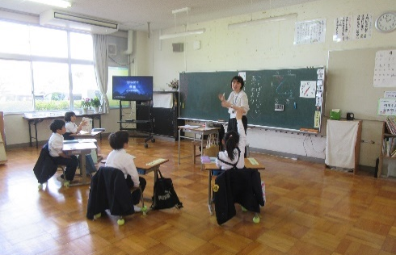

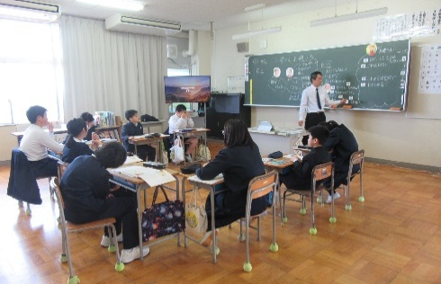

校内書初め大会（1/8）
ぼくが今年がんばりたいことは、四つあります。
一つ目は、健康に過ごすことです。今年こそ、かぜを一度もひかずに年をこしたいです。
二つ目は、困っている人がいたら、すぐに助けにいくことです。先生でも助けにいこうと思いました。
三つ目は、みんなと仲良くすることです。また、あまり仲良くない人もいるかもしれないからもっと仲を深めていきたいと思いました。
四つ目は、野球の練習や試合を本気で頑張りたいと思いました。いつもよりも本気で今よりもさらにうまくなって試合でたくさんヒットを打って活やくしたいです。
（５年 釣谷 光志郎）
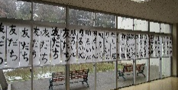
入選者
１年 波瀬 颯佑
１年 萩野 玲羽
２年 山下 陽茉莉
３年 瀧 瑛斗
４年 浦田 樹
５年 石崎 椿
６年 桂 來羽
６年 廣瀬 彩羽

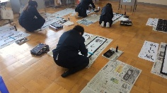

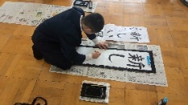

今年、私が頑張りたいことは二つあります。
一つ目は、最後まであきらめないことです。マラソン大会であきらめないことが大事だということに気がついたので一年をかけて頑張りたいなと思います。中学生になったら、多分テストが多くなったり勉強が難しくなったり、行事が増えたりすると思うので、そのときに、面倒くさがらずあきらめないようにしたいです。中学校に行くまでに真面目に勉強して、復習をして分からないところをしっかりやりたいと思います。三学期は、行事もいっぱいあると思うので失敗してもやり切ります。
二つ目は、新しいことにチャレンジすることです。中学校に行ったら小学校と全然ちがうと思うので新しいこともやりたいし知らない人とも仲良くしたいです。そして、友達を作ったり授業でグループで学習をする時、話したことがない人と組んで話したりしたいと思います。
学校ではないところでも今年頑張る二つのことを意識して頑張ります。 （６年 太田 智偉）

１年生の国語の学習（1/21）

１年生は、国語で「上位語と下位語」の学習をしました。その学習を生かして、お店屋さんを開きました。「やおやさん」には「カリフラワー」「なす」「トマト」、「くだものやさん」には「ぶどう」「みかん」などのカードが並んでいました。２年生や先生方を招待し、元気にお店屋さんになりきっていました。

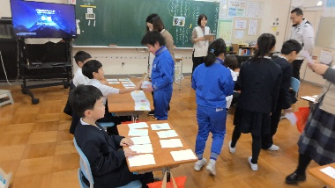
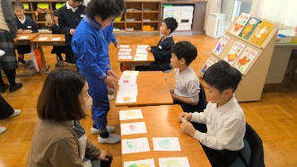

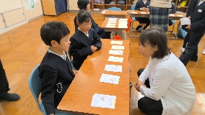
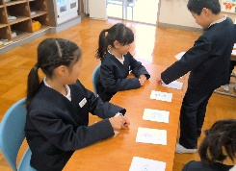
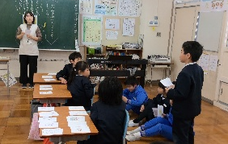

中学校体験入学（2/2）

６年生は、中学校入学に向けて、体験入学に行きました。中学校では、理科と英語の授業を体験したり、学校生活の説明を聞いたりしてきました。４月からの中学校生活に向けて、いよいよ準備が始まります。

